Ejército Argentino “2017 – Año de las Energías Renovables”
Liceo Militar “General Paz”

ANEXO 1.1: CORONA DE CONDOLENCIAS
El género Rosa está compuesto por un conocido grupo de arbustos espinosos y floridos representantes principales de la familia de las rosáceas. Se denomina rosa a la flor de los miembros de este género y rosal a la planta, tipo Rosa moschata, Rosa woodsii. De una circunferencia de 80 cm con un moño y cinta de 20 cm de ancho pudiendo estar impresa una dedicatoria de cincuentas caracteres a lo largo y en dos renglones.
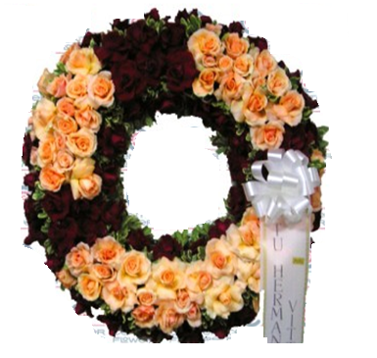

ANEXO 1.2 RAMOS DE FLORES TIPO BOUQUET DE ROSAS
Compuesto por:
- 12 Rosas rojas importadas tipo pimpollo
- A acompañado de hojas verdes, helecho sierra verde o casumiso flor.
- Envoltura papel crepón.
- Tarjeta dedicatoria y cinta.

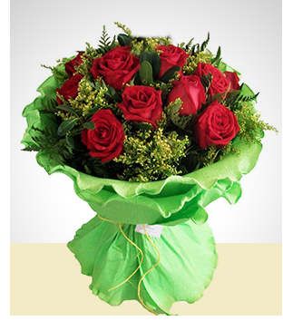

ANEXO 1.3 CENTRO DE MESA
Un florero cubo de vidrio de 6 mm de espesor por 10x10cm con 9 rosas
El género Rosa está compuesto por un conocido grupo de arbustos espinosos y floridos representantes principales de la familia de las rosáceas, helecho sierra o casumiso flor.

